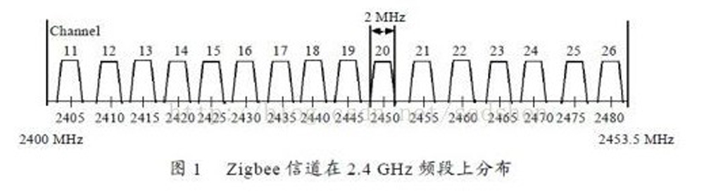
无线串口透传模块在用串口指令配置的时候信道和亮灯对照表
亮灯 | 信道 | 对应指令配置信道
红灯 红灯  绿灯 绿灯 | 11 | 00
红灯 红灯  绿灯 绿灯 | 12 | 01
红灯 红灯  绿灯 绿灯 | 13 | 02
红灯 红灯  绿灯 绿灯 | 14 | 03
红灯 红灯  绿灯 绿灯 | 15 | 04
红灯 红灯  绿灯 绿灯 | 16 | 05
红灯 红灯  绿灯 绿灯 | 17 | 06
红灯 红灯  绿灯 绿灯 | 18 | 07
红灯 红灯  绿灯 绿灯 | 19 | 08
红灯 红灯  绿灯 绿灯 | 20 | 09
红灯 红灯  绿灯 绿灯 | 21 | 10
红灯 红灯  绿灯 绿灯 | 22 | 11
红灯 红灯  绿灯 绿灯 | 23 | 12
红灯 红灯  绿灯 绿灯 | 24 | 13
红灯 红灯  绿灯 绿灯 | 25 | 14
红灯 红灯  绿灯 绿灯 | 26 | 15

